**Quiet ambition: la tendencia que redefine el éxito y el liderazgo laboral**

* *Estos perfiles priorizan el equilibrio entre el trabajo y el bienestar personal, con cualidades introvertidas y reflexivas.*
* *Integrar la diversidad de estilos de liderazgo es un aspecto clave para garantizar una cultura laboral inclusiva.*

**Ciudad de México, julio de 2024. ―** Hoy en día, existe una **tendencia en el mundo laboral** que desafía las nociones tradicionales del éxito para los colaboradores: la *quiet ambition* o ambición silenciosa. Este fenómeno se caracteriza por una búsqueda de aspiraciones profesionales con un énfasis en cualidades discretas, reflexivas e introvertidas.

Por otro lado, la ambición silenciosa es cada vez más común entre la *Generación Z*, que prioriza el **equilibrio entre el trabajo y el bienestar personal**. Según [estudios](https://www.visier.com/blog/new-research-individual-contributors-shun-management/) del sector, antes de querer ser directivos con un mayor sueldo y responsabilidades sobre su pares, sus principales aspiraciones son pasar tiempo con la familia y los amigos (67%) y mantener su salud física y mental (64%).

“*Es necesario comprender que esto no significa necesariamente la ausencia de ambición, sino, más bien, se traduce en una reorientación del liderazgo y del éxito profesional hacia metas más alineadas con los valores de las nuevas generaciones de colaboradores. Ante ello, las organizaciones tienen la oportunidad de reestructurar la gestión de su cultura de manera estratégica, lo cual les permitirá entender este cambio y aprovecharlo*”, explica **Haydeé Jaime, Marketing Communication Specialist de** [**Pandapé**](https://www.pandape.com/blog/podcast-sustentabilidad-como-tema-de-rh/).

**Introvertido o extrovertido, ¿qué liderazgo es mejor?**

Una de las principales características de la ambición silenciosa es su impacto en los modelos de dirección de la [**estructura organizacional**](https://www.pandape.com/blog/estructura-organizacional/). Son personas con un enfoque constante, resiliente y confiable. Priorizan la calidad, la visión y la perseverancia con gestos introvertidos. La planificación estratégica y el enfoque en el largo plazo son características clave de este liderazgo.

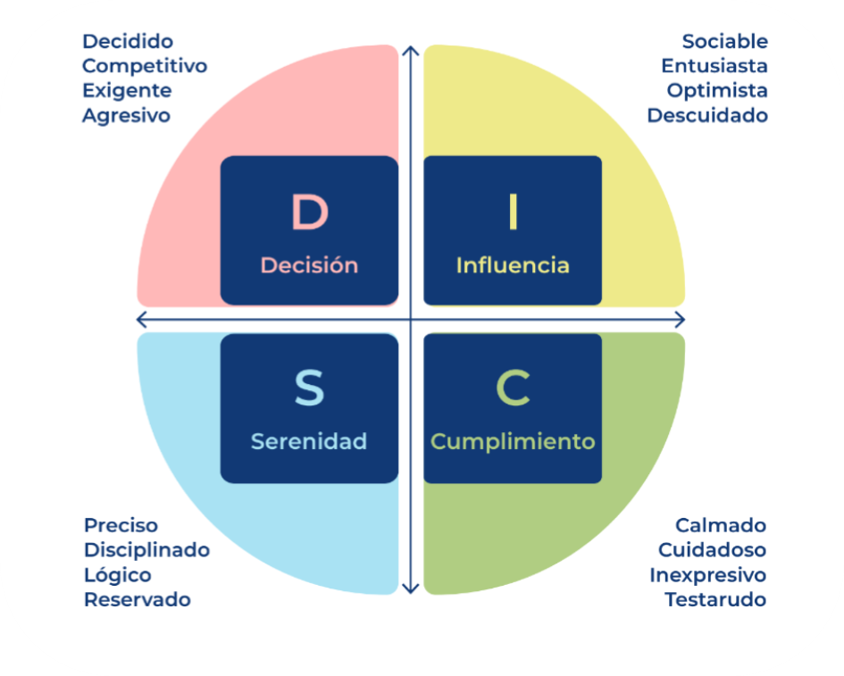

A menudo, estos candidatos son definidos como personas con un perfil que tiende al “C” y al “S” en el [***test* de personalidad DISC**](https://www.pandape.com/blog/test-disc/) ―diseñado para categorizar la personalidad de un candidato, su comportamiento y su desarrollo dentro de un equipo de trabajo―; es decir, con él, son identificadas con la estabilidad, paciencia y compresión, y con el cumplimiento, la precisión y la metodología, lo que deriva en líderes inclusivos.

Por su parte, los líderes extrovertidos están asociados a gestos grandilocuentes que en esta prueba psicométrica se identifican con un perfil “D” debido a su dominancia. Generalmente tienden a ser más directos, firmes y orientados a los resultados. Se les puede considerar como personas competitivas, motivadas y de carácter fuerte. Son líderes que quieren estar en control, progresar y mostrarse fuertes.

**La ambición silenciosa y el equilibrio laboral**

A decir de Haydeé Jaime, para capitalizar la tendencia de la ambición silenciosa, las empresas deben ajustar su gestión del talento para buscar un equilibrio entre las nuevas generaciones, pero también con el objetivo de identificar a los líderes extrovertidos y potenciar ambos perfiles. Así, se facilita que los candidatos y el talento existente esté alineado al **fit cultural** de la organización.

Esto implica implementar prácticas de gestión que reconozcan el esfuerzo constante y la calidad del trabajo, más allá de la visibilidad y la autopromoción. Además, es crucial adoptar una **cultura organizacional** que valore la diversidad de pensamientos y [**estilos de liderazgo**](https://www.pandape.com/blog/tipos-liderazgo-empresarial/). Se deben ofrecer oportunidades para que todos los colaboradores, ya sean introvertidos o extrovertidos, puedan aportar ideas y liderar proyectos de manera efectiva, fomentando así una cultura inclusiva.

“*La clave para el éxito en el* [***desarrollo de equipos de trabajo***](https://www.pandape.com/blog/desarrollo-de-equipos-de-trabajo/) *no radica en adoptar un único estilo de liderazgo, sino en integrar diversas perspectivas que permitan a cada colaborador brillar en su propia forma. Al valorar tanto la discreción y la reflexión como la extroversión y la audacia se puede crear un ambiente donde cada colaborador se sienta valorado y motivado, fomentando un entorno verdaderamente inclusivo y enriquecedor, capaz de adaptarse a los cambios y desafíos del mercado laboral”*, concluyó **Haydeé Jaime de Pandapé**.

***\*Para conocer más contenidos sobre tendencias, evolución y todas las novedades en gestión y atracción de talento, visita el siguiente enlace al*** [***Blog de Pandapé***](https://www.pandape.com/blog/)***.***

**Descarga** [**aquí**](https://drive.google.com/drive/folders/1Ozfie6xwZk5p-F3Z7S5d-azFR1fuhTGP?usp=drive_link) **los materiales.**

-o0o-

**Sobre Pandapé**

Pandapé es el *software* de Recursos Humanos líder en Latinoamérica que optimiza los procesos de RH para contratar de forma eficiente el mejor talento y facilitar la gestión de las personas impulsando su felicidad laboral. Pandapé nace de la fusión de SherlockHR, el *software* para soluciones de reclutamiento, y HolmesHR, para gestión de talento, convirtiéndose en el líder en Latinoamérica con más de 8,000 productos activos. Visita [**https://www.pandape.com**](https://www.pandape.io/)

–  
[Carmen Muñoz](https://www.linkedin.com/in/carmenmuri/)  
T. 55 2940 6058  
[carmen.munoz@alpescomm.com](mailto:carmen.munoz@alpescomm.com)  
[www.alpescomm.com](http://www.alpescomm.com/)

[](https://www.pandape.com/blog/)